Quiz 4
一、选择题
(1)对如图所示的内存分配情况(其中，阴影部分表示已占用块，空白部分表示空闲块)，若要申请一块40KB的内存，对于最佳适应算法，给出分配区域的首地址__C____。
A.100KB B.190KB C.330KB D.410KB
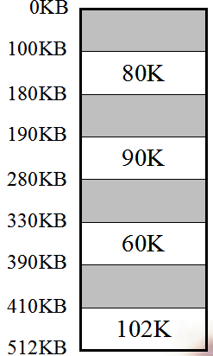
(2)在下列存储管理方案中，不适用于多道程序的是__A____。
A.单一连续分配 B.固定分区分配
C.动态重定位分区分配 D.段页式存储分配
(3)可变分区存储管理采用的地址变换公式是__C____。
A.绝对地址 = 上界寄存器值 + 逻辑地址
B.绝对地址 = 下界寄存器值 + 逻辑地址
C.绝对地址 = 重定位寄存器值 + 逻辑地址
D.绝对地址 = 块号×块长 + 页内地址
（4）对外存对换区的管理以___D__为主要目标，对外存文件区的管理以__B__为主要目标。
A.提高系统吞吐量 B.提高存储空间的利用率
C.降低存储费用 D.提高换入换出速度
(5)使用页式存储管理使处理器执行指令的速度__B____。
A.提高 B.降低 C.不定 D.不受影响
（6）段式存储管理中，分段是由用户决定的，因此___B__。
A.段内地址和段间的地址都是连续的
B.段内地址是连续的，而段间的地址是不连续的
C.段内地址是不连续的，而段间的地址是连续的
D.段内地址和段间的地址都是不连续的
（7）某基于动态分区储存管理的计算机，其主存容量55MB（初始为空），采用最佳适配（Best Fit）算法，分配和释放的顺序为：分配15MB，分配30MB，释放15MB，分配8MB，分配6MB，此时主存中最大空闲分区的大小是（ B ）
A、7MB B、9MB C、10MB D、15MB
（8）下列选项中，属于多级页表优点的是( D )
A、加快地址变换速度
B、减少缺页中断次数
C、减少页表项所占字节数
D、减少页表所占的连续内存空间
（9）某进程的段表内容如下所示。
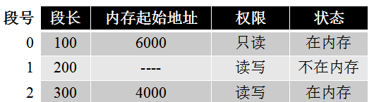
当访问段号为2、段内地址为400的逻辑地址时，进行地址转换的结果是（ D ）。
段缺失异常 B. 得到内存地址4400
C. 越权异常 D. 越界异常
（10）某计算机按字节编址，其动态分区内存管理采用最佳适应算法，每次分配和回收内存后都对空闲分区链重新按内存空闲分区大小排序。当前空闲分区信息如下表示。
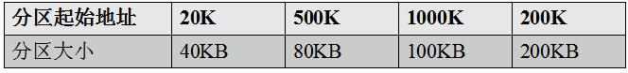
回收起始地址为60K、大小为140KB的分区后，系统中空闲分区的数量、空闲分区链第一个分区的起始地址和大小分别是（ A ）
A、3、20K、380KB B. 3、500K、80KB
C. 4、20K、180KB D. 4、500K、80KB

